ОТЧЕТ ПО ЛАБОРАТОРНОЙ РАБОТЕ №7
Цель работы
Закрепить навыки первоначальной настройки маршрутизатора в Cisco IOS, настроить базовые параметры безопасности доступа к CLI (пароли и шифрование), задать предупреждающий баннер. Дополнительно, отработать диагностику проблем адресации IPv4 и IPv6 с помощью ipconfig, ipv6config, ping, tracert и nslookup, а также в отдельном исследовании увидеть разницу между проблемой маршрутизации и проблемой DNS.
1. Лабораторная работа 7. Настройка исходных параметров маршрутизатора
1.1. Часть 1. Проверка конфигурации по умолчанию
1а. Проверка running-config: открыл текущую конфигурацию, чтобы увидеть параметры по умолчанию.
Router>enable
Router#show running-config
Building configuration...
no service timestamps debug datetime msec
no service password-encryption
!
hostname Router
!
line con 0
!
line vty 0 4
login
!
line con 0
password 7 082D495A041C0C19
!
line vty 0 4
login
R1#show running-config | section line con
line con 0
password 7 082D495A041C0C19
!
line con 0
password 7 082D495A041C0C19
!
line vty 0 4
login
имя “Router”, шифрование паролей выключено, на консоли line con 0 нет настроек входа. Значит базовую защиту нужно настроить вручную.
1б. Проверка startup-config: убедился, что сохраненной конфигурации пока нет.
Router#show startup-config
startup-config is not present
startup-config отсутствует, поэтому без сохранения изменения потеряются после перезагрузки.
1.2. Часть 2. Первичная настройка и контроль изменений
2а. Задание имени маршрутизатора: вошел в конфигурационный режим и задал hostname R1.
Router# configure terminal
Enter configuration commands, one per line.
End with CNTL/Z.
Router(config)#hostname R1
R1(config)#enable password cisco
приглашение стало “R1(config)#”. Это подтверждает, что hostname применился.
2б. Защита привилегированного режима: задал enable password и enable secret.
Router(config)#hostname R1
R1(config)#enable password cisco
R1(config)#enable secret itsasecret
R1(config)#line console 0
!
enable secret 5 $1$mERr$ILwq/b7kc.7X/ejA4Aosn0
enable password 7 0822455D0A16
!
enable secret 5 $1$mERr$ILwq/b7kc.7X/ejA4Aosn0
enable password 7 0822455D0A16
!
enable secret хранится в виде хеша и имеет приоритет при входе в привилегированный режим.
2в. Защита входа через консоль: задал пароль letmein и включил login, чтобы пароль реально запрашивался.
R1(config)#enable secret itsasecret
R1(config)#line console 0
R1(config-line)#
R1(config-line)#
R1(config-line)#password letmein
R1(config-line)#service password-encryption
There was no login + pass, fixed it:
R1>enable
End with CNTL/Z.
R1(config)#line console 0
R1(config-line)#password letmein
R1(config-line)#login
Now everything is correct:
Press RETURN to get started!
User Access Verification
после команды login появилось “User Access Verification”, значит консоль действительно требует пароль.
2г. Включение шифрования паролей: прописал service password-encryption, чтобы пароли не отображались открытым текстом.
no service timestamps debug datetime msec
no service password-encryption
!
R1(config-line)#password letmein
R1(config-line)#service password-encryption
R1(config)#banner motd #Unauthorized access is strictly prohibited#
no service timestamps debug datetime msec
service password-encryption
!
enable secret 5 $1$mERr$ILwq/b7kc.7X/ejA4Aosn0
enable password 7 0822455D0A16
!
line con 0
password 7 082D495A041C0C19
!
line con 0
password 7 082D495A041C0C19
R1#configure terminal
no service timestamps debug datetime msec
service password-encryption
!
enable secret 5 $1$mERr$ILwq/b7kc.7X/ejA4Aosn0
enable password 7 0822455D0A16
!
line con 0
password 7 082D495A041C0C19
login
в конфигурации появились строки “password 7 ...”. Это видно в выводе show running-config.
2д. Баннер предупреждения: настроил banner motd.
R1(config-line)#service password-encryption
R1(config)#banner motd #Unauthorized access is strictly prohibited#
R1(config)#end
!
banner motd ^CUnauthorized access is strictly prohibited^C
!
Unauthorized access is strictly prohibited
R1>enable
Unauthorized access is strictly prohibited
!
banner motd Unauthorized access is strictly prohibited
баннер выводится при входе, предупреждая о запрете несанкционированного доступа.
1.3. Часть 3. Сохранение конфигурации
3а. Сохранение: выполнил copy running-config startup-config.
Saving configuration:
R1#copy running-config startup-config
Destination filename [startup-config]?
Building configuration...
[OK]
сохранение завершилось успешно. Это подтверждает строка “[OK]”.
3б. Проверка: открыл startup-config и убедился, что ключевые настройки сохранились.
no service timestamps debug datetime msec
no service password-encryption
!
line con 0
!
line vty 0 4
login
!
Router#show startup-config
startup-config is not present
End with CNTL/Z.
Router(config)#hostname R1
R1(config)#enable password cisco
R1(config-line)#password letmein
R1(config-line)#service password-encryption
R1(config)#banner motd #Unauthorized access is strictly prohibited#
R1(config)#end
no service timestamps debug datetime msec
service password-encryption
!
hostname R1
!
banner motd ^CUnauthorized access is strictly prohibited^C
!
line con 0
password 7 082D495A041C0C19
line vty 0 4
login
!
There was no login + pass, fixed it:
R1>enable
R1#show running-config | section line con
line con 0
password 7 082D495A041C0C19
R1(config-line)#password letmein
R1(config-line)#login
R1(config-line)#end
[OK]
R1#show startup-config
Using 1038 bytes
no service timestamps debug datetime msec
service password-encryption
!
hostname R1
!
banner motd ^CUnauthorized access is strictly prohibited^C
!
line con 0
password 7 082D495A041C0C19
login
!
line vty 0 4
login
!
в startup-config есть hostname R1, шифрование, баннер и login. Значит устройство загрузится уже с нужными настройками.
2. Лабораторная работа 7.1. Устранение проблем с адресацией IPv4 и IPv6
2.1. Часть 1. Диагностика PC1 (проблема доступа по имени)
1а. ipconfig: проверил IPv4 адрес и шлюз.
C:\>ipconfig
FastEthernet0 Connection:(default port)
Connection-specific DNS Suffix..:
Link-local IPv6 Address.........: FE80::260:47FF:FECA:4DEE
IPv6 Address....................: ::
IPv4 Address....................: 10.10.1.2
Subnet Mask.....................: 255.255.255.0
Default Gateway.................: ::
IPv4 адрес 10.10.1.2 и шлюз 10.10.1.1 присутствуют. Это база для дальнейших проверок.
1б. ping 10.10.1.1: проверил доступность шлюза.
C:\>ping 10.10.1.1
Pinging 10.10.1.1 with 32 bytes of data:
Reply from 10.10.1.1: bytes=32 time<1ms TTL=255
Reply from 10.10.1.1: bytes=32 time<1ms TTL=255
Reply from 10.10.1.1: bytes=32 time<1ms TTL=255
Reply from 10.10.1.1: bytes=32 time<1ms TTL=255
Ping statistics for 10.10.1.1:
шлюз отвечает без потерь. Значит локальная связность есть.
1в. tracert 64.100.1.254: проверил маршрут.
C:\>tracert 64.100.1.254
Tracing route to 64.100.1.254 over a maximum of 30 hops:
1 0 ms 0 ms 0 ms 10.10.1.1
2 2 ms 0 ms 1 ms 209.165.201.1
3 * 0 ms 0 ms 64.100.1.254
Trace complete.
трассировка завершается. Маршрутизация в целом работает.
1г. nslookup dualstackserver.pka: проверил DNS.
C:\>nslookup dualstackserver.pka
Server: [64.100.1.1]
Address: 64.100.1.1
DNS request timed out.
timeout was 15000 milli seconds.
DNS request timed out.
timeout was 15000 milli seconds.
DNS request timed out.
timeout was 15000 milli seconds.
*** Request to 64.100.1.1 timed-out
After fixing (1 image)
C:\>nslookup dualstackserver.pka
Server: [64.100.1.254]
Address: 64.100.1.254
Non-authoritative answer:
при DNS 64.100.1.1 был timeout. После исправления DNS стал 64.100.1.254 и имя резолвится. Значит причина была именно в DNS.
2.2. Часть 2. Диагностика PC2 (доступ к серверу по IPv6)
2а. ipv6config: проверил IPv6 адрес и IPv6 шлюз.
C:\>ipv6config
FastEthernet0 Connection:(default port)
Connection-specific DNS Suffix..:
Link-local IPv6 Address.........: FE80::2D0:BAFF:FE59:6469
IPv6 Address....................: 2001:DB8:1:1::2
Default Gateway.................: FE80::1
IPv6 адрес 2001:DB8:1:1::2 и шлюз FE80::1 заданы. Начальные параметры корректны.
2б. ping FE80::1: проверил связь со шлюзом по IPv6.
C:\>ping FE80::1
Pinging FE80::1 with 32 bytes of data:
Reply from FE80::1: bytes=32 time<1ms TTL=255
Reply from FE80::1: bytes=32 time=1ms TTL=255
Reply from FE80::1: bytes=32 time<1ms TTL=255
Reply from FE80::1: bytes=32 time<1ms TTL=255
Ping statistics for FE80::1:
шлюз отвечает. Значит проблема дальше по маршруту.
2в. tracert 2001:DB8:CAFE:1::10: посмотрел, где начинаются тайм-ауты.
C:\>tracert 2001:DB8:CAFE:1::10
Tracing route to 2001:DB8:CAFE:1::10 over a maximum of 30 hops:
1 0 ms 0 ms 1 ms 2001:DB8:1:1::1
2 1 ms 1 ms 0 ms 2001:DB8:1:A001::1
3 * * * Request timed out.
4 * * * Request timed out.
5 * * * Request timed out.
6 * * * Request timed out.
7 * * * Request timed out.
8 * * * Request timed out.
9 * * * Request timed out.
10 *
Control-C
первые переходы отвечают, дальше идут тайм-ауты. Это видно по “Request timed out.” начиная с 3-го шага.
2г. Попытка увеличить тайм-аут: пробовал ключ -w 350.
C:\>tracert -w 350 2001:DB8:CAFE:1::10
Invalid Command.
Packet Tracer не поддерживает ключ -w, поэтому расширить тайм-аут в этой среде не удалось.
2.3. Контроль на маршрутизаторе R1
3а. show ipv6 interface brief: состояние интерфейсов и IPv6 адреса.
R1#show ipv6 interface brief
GigabitEthernet0/0 [up/up]
unassigned
GigabitEthernet0/1 [up/up]
FE80::1
2001:DB8:1:1::1
GigabitEthernet0/2 [up/up]
FE80::1
2001:DB8:1:2::1
Serial0/0/0 [up/up]
FE80::1
2001:DB8:1:A001::2
Serial0/0/1 [administratively down/down]
unassigned
Vlan1 [administratively down/down]
unassigned
R1#show ipv6 route
интерфейсы up/up, IPv6 адреса назначены. Это исключает причину уровня “интерфейс выключен”.
3б. show ipv6 route: проверил маршруты.
R1#show ipv6 route
IPv6 Routing Table - 8 entries
Codes: C - Connected, L - Local, S - Static, R - RIP, B - BGP
U - Per-user Static route, M - MIPv6
I1 - ISIS L1, I2 - ISIS L2, IA - ISIS interarea, IS - ISIS summary
ND - ND Default, NDp - ND Prefix, DCE - Destination, NDr - Redirect
O - OSPF intra, OI - OSPF inter, OE1 - OSPF ext 1, OE2 - OSPF ext 2
ON1 - OSPF NSSA ext 1, ON2 - OSPF NSSA ext 2
D - EIGRP, EX - EIGRP external
S ::/0 [1/0]
via Serial0/0/0, directly connected
C 2001:DB8:1:1::/64 [0/0]
via GigabitEthernet0/1, directly connected
L 2001:DB8:1:1::1/128 [0/0]
via GigabitEthernet0/1, receive
C 2001:DB8:1:2::/64 [0/0]
via GigabitEthernet0/2, directly connected
L 2001:DB8:1:2::1/128 [0/0]
via GigabitEthernet0/2, receive
C 2001:DB8:1:A001::/64 [0/0]
via Serial0/0/0, directly connected
L 2001:DB8:1:A001::2/128 [0/0]
via Serial0/0/0, receive
L FF00::/8 [0/0]
via Null0, receive
R1#
R1#show ip interface brief
есть ::/0 через Serial0/0/0 и подключенные сети. Базовая IPv6 маршрутизация на R1 настроена.
3в. show ip interface brief: контроль IPv4 интерфейсов.
R1#show ip interface brief
Interface IP-Address OK? Method Status Protocol
GigabitEthernet0/0 10.10.1.1 YES manual up up
GigabitEthernet0/1 192.168.0.1 YES manual up up
GigabitEthernet0/2 unassigned YES unset up up
Serial0/0/0 209.165.201.2 YES manual up up
Serial0/0/1 unassigned YES unset administratively down down
Vlan1 unassigned YES unset administratively down down
R1#
IPv4 интерфейсы активны, адреса есть. R1 в 7.1 работает корректно.
3. Дополнительное задание. Диагностика DNS и отличия от проблем маршрутизации
3.1. Что я хотел проверить и зачем “ломал” настройки
Я поставил себе практическую задачу: на одной и той же топологии увидеть, чем отличается проблема DNS от проблемы маршрутизации. Для этого сначала довел сеть до состояния “все работает”, а потом намеренно внес две ошибки: (1) указал неверный DNS на клиенте, (2) изменил IPv6 Default Gateway на Web-Server. Дальше задача была простая: зафиксировать симптомы командами ping и nslookup, сделать вывод, где именно поломка, и вернуть сеть в рабочее состояние.
Цель работы (Я УСТАЛ))):
В рамках дополнительного исследования было решено изучить работу DNS-резолвера
в сети с поддержкой IPv4 и IPv6, а также продемонстрировать умение выявлять и
устранять ошибки конфигурации, влияющие на разрешение доменных имён.
Основная цель — показать разницу между проблемами маршрутизации и проблемами DNS,
а также научиться диагностировать их с помощью команд ping, tracert и nslookup.
Необходимо:
Построить локальную сеть в Cisco Packet Tracer, состоящую из:
маршрутизатора
коммутатора
двух клиентских ПК
DNS-сервера
Web-сервера
Настроить:
IPv4 и IPv6 адресацию
шлюзы по умолчанию
DNS-сервер
HTTP-службу на Web-сервере
Проверить корректность работы:
доступ по IP-адресу
доступ по доменному имени
разрешение имени через nslookup
Смоделировать ошибки:
неправильный DNS-сервер на клиенте
неправильный IPv6 шлюз на сервере
Провести диагностику и устранить ошибки.
Ожидаемый результат
В результате выполнения работы должно быть продемонстрировано:
1. корректная маршрутизация IPv4 и IPv6
2. работа DNS-резолвера
3. понимание различий между сетевой связностью и разрешением имён
4. умение выявлять источник проблемы (маршрутизация или DNS)
5. восстановление работоспособности сети после внесения ошибок
3.2. Топология и базовая настройка
Топология: маршрутизатор R1 (Cisco 1941) + коммутатор 2960 + два клиентских ПК + DNS Server + Web Server. Далее кратко фиксирую, что было настроено и что я хотел увидеть на этом этапе: доступ по IP, доступ по имени, корректный ответ nslookup.
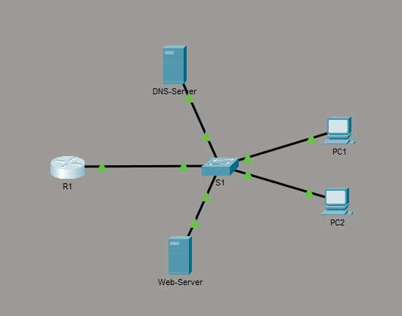
Рисунок 3.1. Схема топологии дополнительного задания (по task.txt)

3.3. Настройка R1 (доп. задание)
1а. Интерфейс на R1 сначала был “красный”, поэтому первым делом включил G0/0 командой no shutdown.
R1(config)#interface gigabitEthernet0/0
R1(config-if)#no shutdown
R1(config-if)#
%LINK-5-CHANGED: Interface GigabitEthernet0/0, changed state to up
%LINEPROTO-5-UPDOWN: Line protocol on Interface GigabitEthernet0/0, changed state to up
После no shutdown интерфейс поднялся в up/up. Это подтверждают системные сообщения %LINK-5-CHANGED и %LINEPROTO-5-UPDOWN.
1б. Далее включил ipv6 unicast-routing и назначил IPv4 и IPv6 адреса на G0/0, затем сохранил конфигурацию.
End with CNTL/Z.
R1(config)#ipv6 unicast-routing
R1(config)#interface gigabitEthernet0/0
R1(config-if)#ip address 192.168.10.1 255.255.255.0
R1(config-if)#ipv6 address FE80::1 link-local
R1(config-if)#ipv6 address 2001:DB8:10:1::1/64
R1(config-if)#no shutdown
%SYS-5-CONFIG_I: Configured from console by console
write memory
Building configuration...
[OK]
у G0/0 появился IPv4 192.168.10.1/24, link-local FE80::1 и глобальный IPv6 2001:DB8:10:1::1/64. Этого достаточно, чтобы устройства сети использовали R1 как шлюз.
3.4. Настройка Web-Server
На Web-Server я задал статические IPv4/IPv6 адреса и шлюзы, а затем включил HTTP сервис. Эти настройки нужны, чтобы проверять доступность и по IP, и по доменному имени.
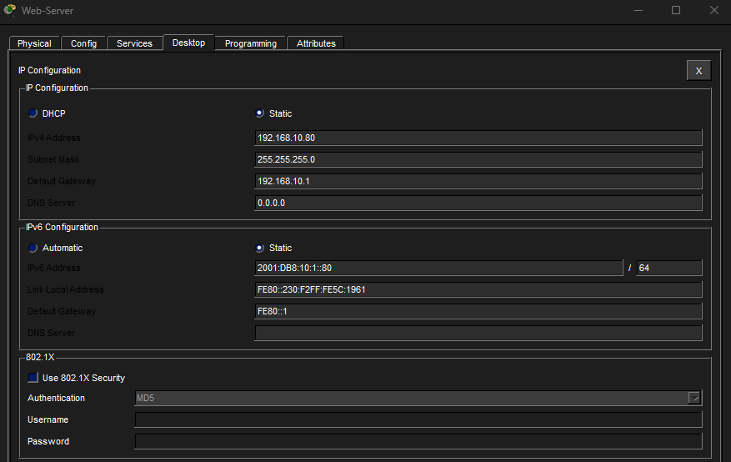
Рисунок 3.2. Web-Server: задание статических IPv4/IPv6 адресов и шлюзов (IPv4: 192.168.10.80, GW 192.168.10.1; IPv6: 2001:DB8:10:1::80/64, GW FE80::1)
Кратко по смыслу: IP адреса нужны для прямой проверки ping, а шлюз нужен для выхода за пределы своей сети. Для IPv6 отдельно виден link-local и шлюз FE80::1.
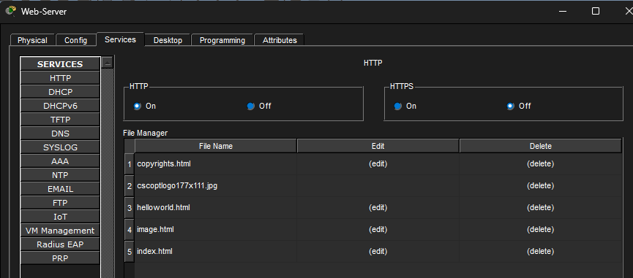
Рисунок 3.3. Web-Server: включил HTTP (и HTTPS) в разделе Services, чтобы страница открывалась через браузер
Кратко по смыслу: если HTTP выключен, то даже при правильных IP адресах браузер не покажет страницу, поэтому сервис обязательно должен быть On.
3.5. Базовые проверки: когда все работает
2а. Проверил связность: ping до шлюза, DNS сервера, Web сервера по IPv4 и IPv6.
Testing settings
C:\>ping 192.168.10.1
Pinging 192.168.10.1 with 32 bytes of data:
Reply from 192.168.10.1: bytes=32 time<1ms TTL=255
Reply from 192.168.10.1: bytes=32 time<1ms TTL=255
Reply from 192.168.10.1: bytes=32 time<1ms TTL=255
Reply from 192.168.10.1: bytes=32 time=1ms TTL=255
Ping statistics for 192.168.10.1:
Packets: Sent = 4, Received = 4, Lost = 0 (0% loss),
Approximate round trip times in milli-seconds:
Minimum = 0ms, Maximum = 1ms, Average = 0ms
C:\>ping 192.168.10.53
Pinging 192.168.10.53 with 32 bytes of data:
Reply from 192.168.10.53: bytes=32 time<1ms TTL=128
Reply from 192.168.10.53: bytes=32 time<1ms TTL=128
Reply from 192.168.10.53: bytes=32 time<1ms TTL=128
Reply from 192.168.10.53: bytes=32 time=6ms TTL=128
Ping statistics for 192.168.10.53:
Packets: Sent = 4, Received = 4, Lost = 0 (0% loss),
Approximate round trip times in milli-seconds:
Minimum = 0ms, Maximum = 6ms, Average = 1ms
C:\>ping 192.168.10.80
Pinging 192.168.10.80 with 32 bytes of data:
Reply from 192.168.10.80: bytes=32 time<1ms TTL=128
Reply from 192.168.10.80: bytes=32 time<1ms TTL=128
Reply from 192.168.10.80: bytes=32 time<1ms TTL=128
Reply from 192.168.10.80: bytes=32 time=1ms TTL=128
Ping statistics for 192.168.10.80:
Packets: Sent = 4, Received = 4, Lost = 0 (0% loss),
Approximate round trip times in milli-seconds:
Minimum = 0ms, Maximum = 1ms, Average = 0ms
C:\>ping 2001:DB8:10:1::80
Pinging 2001:DB8:10:1::80 with 32 bytes of data:
Reply from 2001:DB8:10:1::80: bytes=32 time<1ms TTL=128
Reply from 2001:DB8:10:1::80: bytes=32 time<1ms TTL=128
Reply from 2001:DB8:10:1::80: bytes=32 time<1ms TTL=128
Reply from 2001:DB8:10:1::80: bytes=32 time<1ms TTL=128
Ping statistics for 2001:DB8:10:1::80:
Packets: Sent = 4, Received = 4, Lost = 0 (0% loss),
Approximate round trip times in milli-seconds:
Minimum = 0ms, Maximum = 0ms, Average = 0ms
C:\>nslookup web.local
Server: [2001:DB8:10:1::53]
Address: 2001:DB8:10:1::53
Non-authoritative answer:
Name: web.local
Address: 2001:DB8:10:1::80
все ping успешны. Значит маршрутизация и адресация на этом этапе корректные.
2б. Проверил резолвинг: nslookup web.local возвращает IPv6 адрес Web сервера.
C:\>nslookup web.local
Server: [2001:DB8:10:1::53]
Address: 2001:DB8:10:1::53
имя web.local резолвится. Значит DNS сервис работает и запись на сервере DNS настроена правильно.
3.6. Поломка №1: неверный DNS на клиенте, чтобы увидеть разницу DNS vs маршрутизация
Смысл эксперимента: специально добиться ситуации, когда ping по IP работает, но доступ по имени и nslookup не работают. Это классический симптом проблем DNS.
3а. Проверка по IP: ping до Web сервера проходит.
C:\>ping 192.168.10.80
Pinging 192.168.10.80 with 32 bytes of data:
Reply from 192.168.10.80: bytes=32 time<1ms TTL=128
Reply from 192.168.10.80: bytes=32 time=1ms TTL=128
Reply from 192.168.10.80: bytes=32 time<1ms TTL=128
Reply from 192.168.10.80: bytes=32 time=1ms TTL=128
Ping statistics for 192.168.10.80:
сеть как транспорт работает. Значит маршрутизация не сломана.
3б. Проверка по имени: nslookup web.local падает (timeout).
C:\>ping 192.168.10.80
Pinging 192.168.10.80 with 32 bytes of data:
Reply from 192.168.10.80: bytes=32 time<1ms TTL=128
Reply from 192.168.10.80: bytes=32 time=1ms TTL=128
Reply from 192.168.10.80: bytes=32 time<1ms TTL=128
Reply from 192.168.10.80: bytes=32 time=1ms TTL=128
Ping statistics for 192.168.10.80:
Packets: Sent = 4, Received = 4, Lost = 0 (0% loss),
Approximate round trip times in milli-seconds:
Minimum = 0ms, Maximum = 1ms, Average = 0ms
C:\>nslookup web.local
Server: [2001:DB8:10:1::53]
Address: 2001:DB8:10:1::53
DNS request timed out.
timeout was 15000 milli seconds.
Server: [2001:DB8:10:1::53]
Address: 2001:DB8:10:1::53
DNS request timed out.
timeout was 15000 milli seconds.
ping 192.168.10.80 проходит
nslookup web.local падает
Фикс:
вернуть DNS обратно 192.168.10.53
при рабочем ping по IP запросы DNS не проходят. Это означает, что проблема именно в настройке DNS на клиенте.
3в. Исправление: вернул правильный DNS обратно на 192.168.10.53 (фикс прямо подписан в логе).
Фикс:
вернуть DNS обратно 192.168.10.53
после возврата правильного DNS сервер снова начинает отвечать, и доступ по доменному имени должен восстановиться.
3.7. Поломка №2: изменение IPv6 Default Gateway на Web-Server
Смысл эксперимента: проверить, влияет ли неверный IPv6 шлюз на доступность, и в каких случаях это проявляется. В логах видно, что в пределах одной IPv6 подсети доступ сохраняется.
4а. Проверка доступности по IPv6: ping 2001:DB8:10:1::80 остается успешным.
Pinging 2001:DB8:10:1::80 with 32 bytes of data:
Reply from 2001:DB8:10:1::80: bytes=32 time<1ms TTL=128
Reply from 2001:DB8:10:1::80: bytes=32 time<1ms TTL=128
Reply from 2001:DB8:10:1::80: bytes=32 time<1ms TTL=128
Reply from 2001:DB8:10:1::80: bytes=32 time<1ms TTL=128
Ping statistics for 2001:DB8:10:1::80:
Packets: Sent = 4, Received = 4, Lost = 0 (0% loss),
Approximate round trip times in milli-seconds:
Minimum = 0ms, Maximum = 0ms, Average = 0ms
C:\>ping 2001:DB8:10:1::80
Pinging 2001:DB8:10:1::80 with 32 bytes of data:
Reply from 2001:DB8:10:1::80: bytes=32 time<1ms TTL=128
Reply from 2001:DB8:10:1::80: bytes=32 time=1ms TTL=128
Reply from 2001:DB8:10:1::80: bytes=32 time=2ms TTL=128
Reply from 2001:DB8:10:1::80: bytes=32 time<1ms TTL=128
Ping statistics for 2001:DB8:10:1::80:
Packets: Sent = 4, Received = 4, Lost = 0 (0% loss),
Approximate round trip times in milli-seconds:
Minimum = 0ms, Maximum = 2ms, Average = 0ms
Изменение IPv6 Default Gateway на Web-Server не повлияло на доступность сервера,
так как клиенты находились в одной подсети IPv6, и трафик передавался напрямую
без участия маршрутизатора.
изменение IPv6 Default Gateway на Web-Server не повлияло на доступность для клиента из той же IPv6 подсети, потому что трафик ходит напрямую без маршрутизатора. Неверный шлюз станет критичным при попытке выйти в другую сеть IPv6.
Вывод по дополнительному заданию
Дополнительное задание получилось как запланированный мини-эксперимент. В рабочем состоянии сеть уверенно показывает связность по IPv4 и IPv6 и корректный ответ DNS (nslookup web.local возвращает адрес Web сервера). Дальше я намеренно сломал DNS на клиенте и получил ожидаемую картину: ping по IP работает, а nslookup и доступ по имени не работают. Это четко отделяет DNS проблему от маршрутизации. Во второй части я изменил IPv6 Default Gateway на Web-Server и увидел, что в пределах одной IPv6 подсети доступ не пропадает, потому что маршрутизатор не участвует в передаче. Это помогает понять, почему некоторые ошибки шлюза “не видно” сразу.

